Информация о самовольно установленных и (или) незаконно эксплуатируемых временных сооружениях (ограждение, шлагбаум, сооружение), расположенных на земельном участке, в районе участка 2 по ул. Ленинградская, подлежащих демонтажу.
№ | Адрес размещения | Дата выявления | Вид временного сооружения (наименование, фото) | Сведения о владельце (ИНН для юр. лиц и ИП, Ф.И.О., адрес)
1 | Ул. Ленинградская,2 | 07.08.2026 | Ограждение, шлагбаум, сооружение  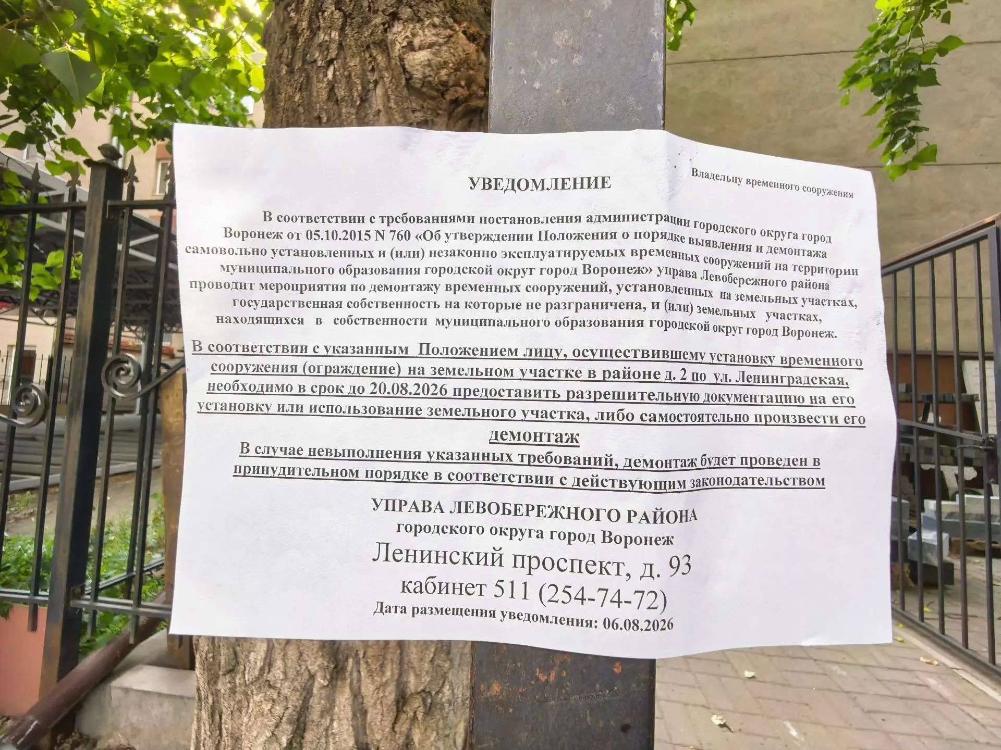  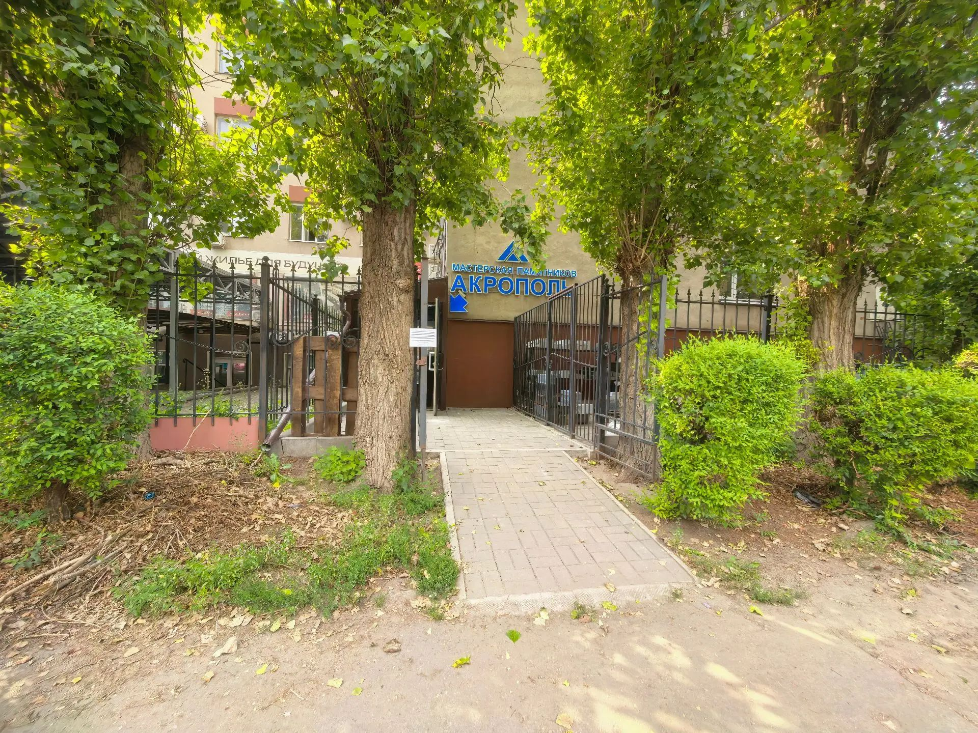  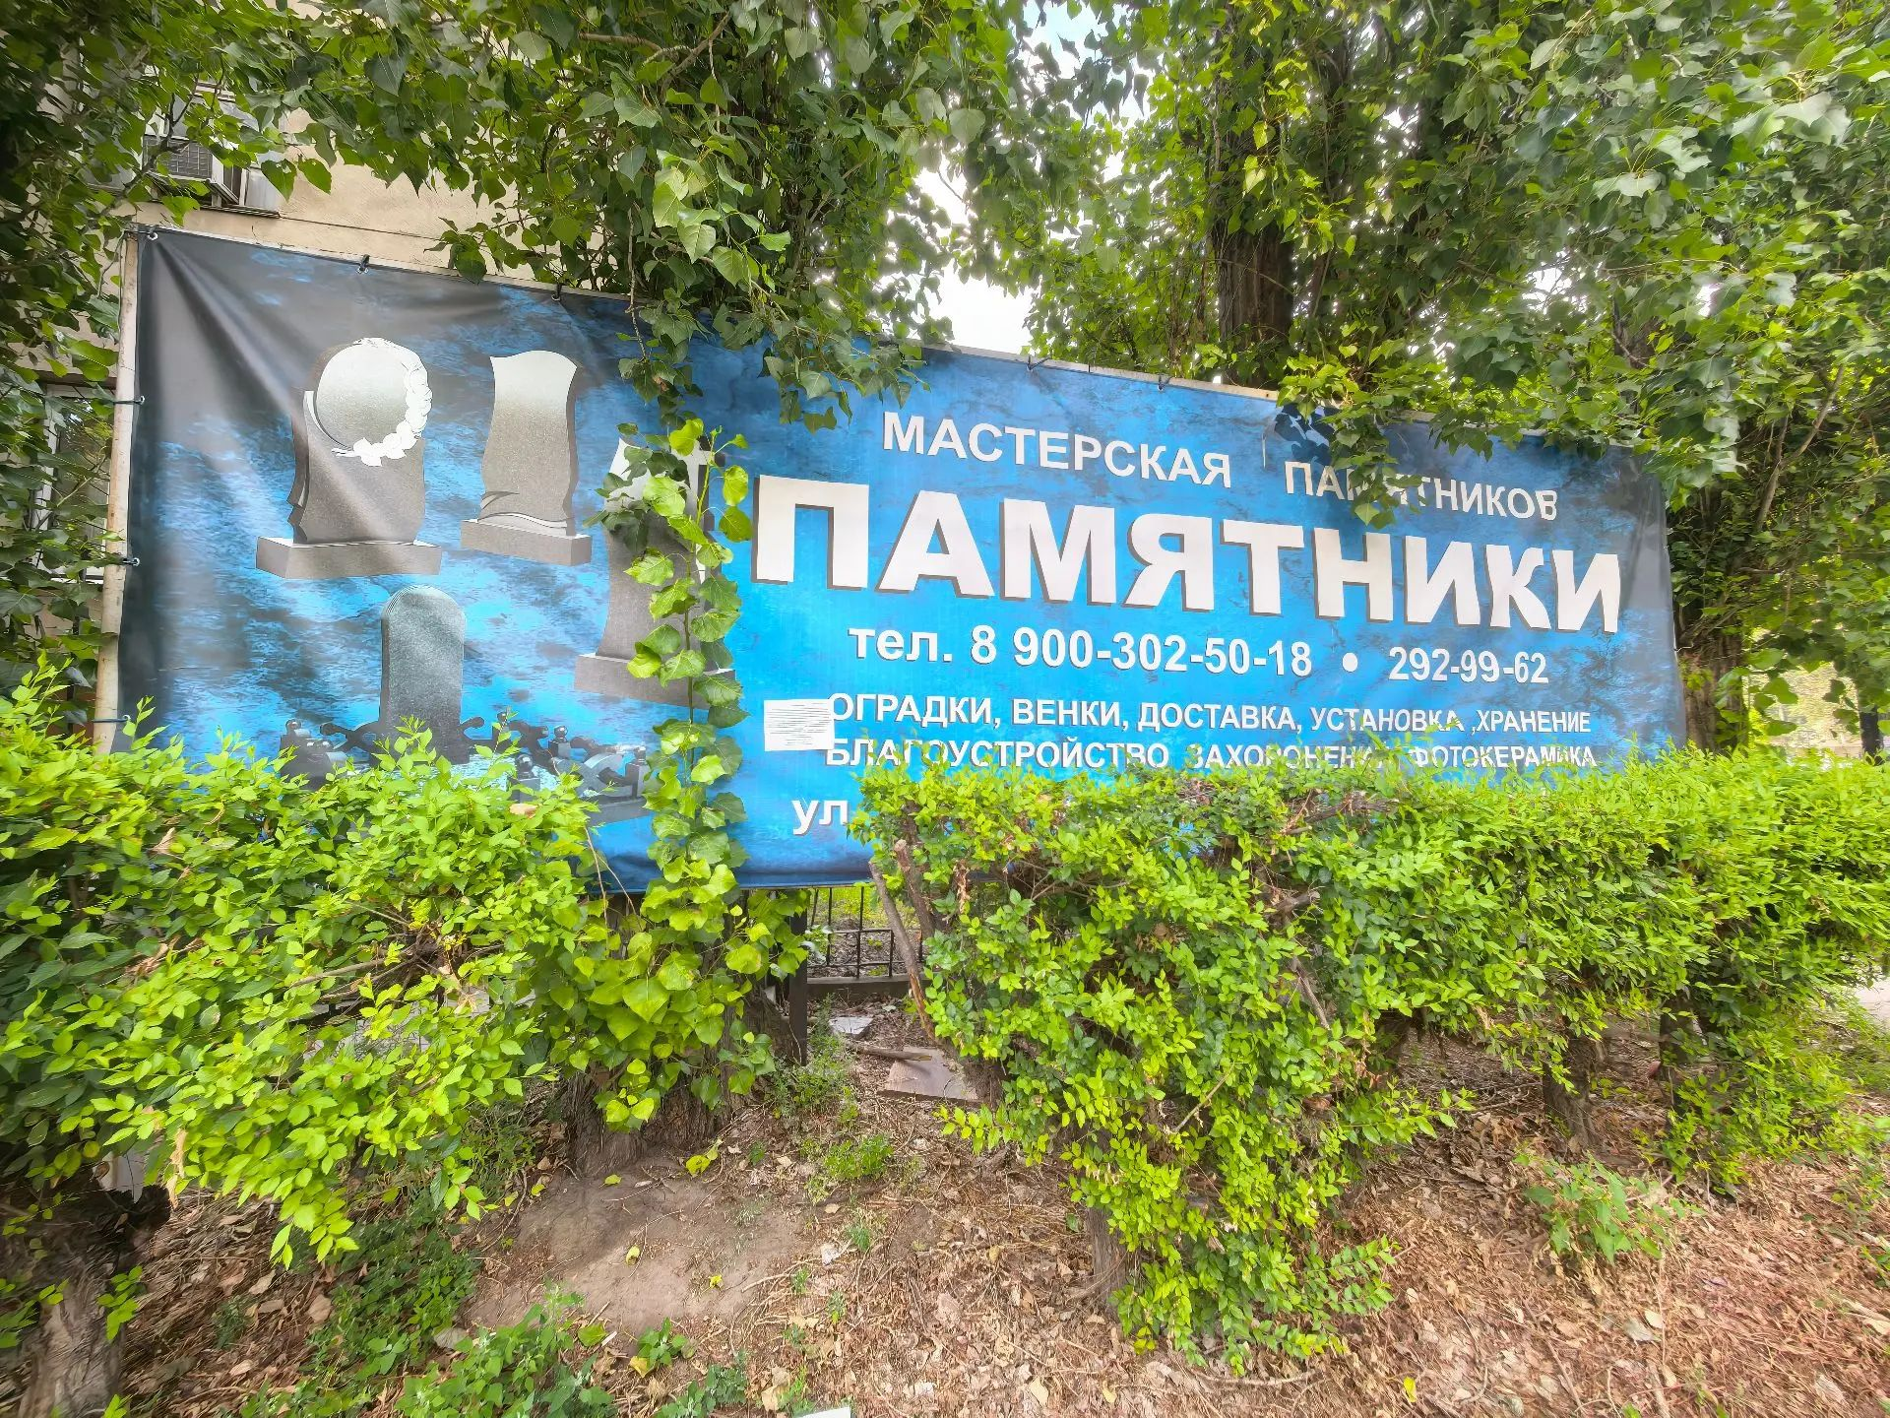  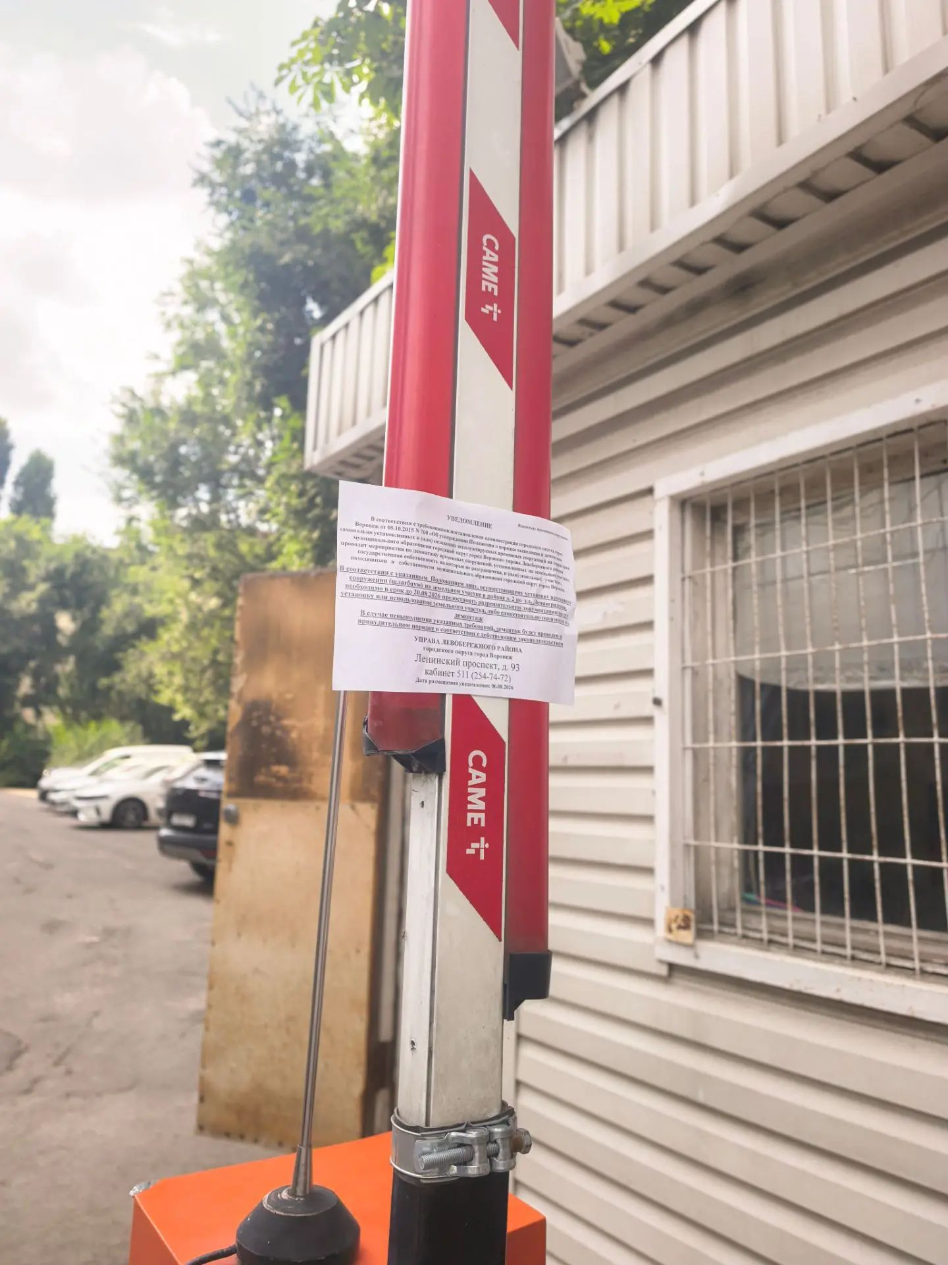 | Не установлен

